Министерство общего и профессионального образования
Свердловской области

ГАОУ СПО СО «Екатеринбургский автомобильно-дорожный колледж»

МЕТОДИЧЕСКИЕ УКАЗАНИЯ
по выполнению дипломного проекта специальности 23.02.04
Техническая эксплуатация подъемно-транспортных,
строительных, дорожных машин и оборудования

2015

Рассмотрены и одобрены  на заседании ЦК 23.02.04  Протокол № 7 от 02 апреля 2015 г.  Председатель ЦК: _________ В.И. Бабаринов | Настоящие методические указания разработаны в соответствии с порядком проведения государственной итоговой аттестации по образовательным программам ФГОС специальности 23.02.04 Техническая эксплуатация подъемно-транспортных, строительных, дорожных машин и оборудования (базовая подготовка)  Зам. директора по УР:  ____________ Е.В. Новик  МП
Согласовано

Методист: ____________ И.Ю. Неверова

Зав. методкабинетом: __________ Е.В. Однолетова

Разработчик:

Преподаватель высшей квалификационной категории,
Почетный дорожник России – Бабаринов Василий Иннокентьевич

Содержание

- Введение ………………………………………………………………………………… 4
- Общие положения по дипломному проекту…….………………………………… 5
- Планирование работы над дипломным проектом ………………………………. 6
- Структура дипломного проекта ……………………………………………………… 7
- Содержание дипломного проекта по ТО и текущему ремонту машин ………. 8
- Тематика дипломных проектов ……………………………………………………… 9
- Процедура защиты дипломного проекта ………………………………………….. 10
- Ошибки дипломного проектирования ………………………………………………. 11
- Согласование темы дипломного проекта ………………………………………….. 12
- Форма отзыва на дипломный проект ……………………………………………….. 14
- Форма рецензии на дипломный проект …………………………………………….. 17
- Задание на дипломный проект ………………………………………………………. 20
- Нормоконтроль (требования к оформлению дипломной работы) …………….. 23
  - Общие требования к выполнению текстовой документации …………... 23
13.1.1 Общие требования к оформлению пояснительной записки ……. 23
13.1.2 Структура пояснительной записки ………………………………….. 24
13.1.3 Титульный лист дипломного проекта ………………………………. 24
13.1.4 Задание на дипломный проект ……………………………………… 24
13.1.5 Содержание пояснительной записки ………………………………. 24
13.1.6 Введение ………………………………………………………………… 25
13.1.7 Основная часть …………………………………………………………. 26
13.1.8 Иллюстрационный материал ………………………………………… 27
13.1.9 Цифровой материал …………………………………………………… 27
13.1.10 Формулы ……………………………………………………………….. 28
13.1.11 Заключение …………………………………………………………….. 29
13.1.12 Список используемых источников …………………………………. 29
13.1.13 Оформление приложений …………………………………………… 29
13.2 Оформление графической части дипломного проекта ………………….. 30
13.3 Составление спецификации сборочного чертежа ………………………… 34
14 Приложения ………………………………………………………………………………. 36

1 Введение

Выполнение дипломного проекта имеет целью установить соответствие уровня образованности и качества подготовки выпускника специальности 23.02.04 Техническая эксплуатация и ремонт подъемно-транспортных, строительных, дорожных машин и оборудования ФГОС СПО 23.02.04 в части государственных требований к минимуму содержания и уровню подготовки выпускников; выявить степень сформированности компетенций, полученных в процессе обучения.
В связи с этим перед студентами ставятся следующие задачи:
- применить теоретические знания;
- провести анализ специальной и технической литературы;
- выделить научную новизну и практическую значимость предложенной проблемы;
- выбрать оптимальный вариант решения проблемы;
- оформить результаты исследования в пояснительную записку.
Целью данных методических указаний является организация работы в ходе выполнения дипломного проекта.
Задачи:
- ознакомить с этапами выполнения дипломного проекта;
- ознакомить с требованиями по оформлению дипломного проекта
- сформировать способность к самоорганизации и самоконтролю.
Выполнение дипломного проекта дает возможность оценить не только умение выпускников самостоятельно решать различные производственно-технические задачи, но и его общий технический уровень.

2 Общие положения по дипломному проекту

К дипломному проекту предъявляется ряд требований:
- актуальность тематики
- изучение и анализ технической, специальной литературы по теме;
- изучение исследуемой проблемы и ее практического состояния;
- четкая характеристика предмета, целей и методов исследования;
- обобщение результатов, обоснование выводов
Работа студента над дипломным проектом связана с углубленным изучением теории, приведением в систему ранее приобретенных знаний и наполнением их в процессе практического решения поставленной проблемы, формированием и развитием навыков самостоятельной работы.
В дипломном проекте необходимо:
- обосновать задачи работы с учетом требований рациональной эксплуатации машин;
- использовать современные, прогрессивные нормативные материалы;
- применять передовые формы организации и технологии технического обслуживания и ремонта машин, а также современное технологическое оборудование.
При выборе темы дипломного проекта следует учитывать эти требования, а также уровень теоретической и практической подготовленности студента.
Подготовленное таким образом предварительное распределение тем дипломного проекта с учетом требований работодателя рассматривается на заседании цикловой комиссии и утверждается заместителем директора по учебной работе. Затем темы дипломного проекта выдаются студентам. Перед этим с ними проводится беседа о значении и содержании работы, о подборе материала для работы и критериях оценивания с составлением протокола собрания групп.

3 Планирование работы над дипломным проектом

Кроме календарного плана, студент должен иметь план, раскрывающий содержание дипломного проекта и последовательность ее изложения.
План дипломного проекта , как и календарный план составляется в начале работы над темой и выдается студентам перед выходом их на преддипломную практику.
После того, как тема дипломного проекта для каждого студента будет определена и закреплена за студентом, руководитель выдает задание.
В задании указывается тема, перечень основных вопросов, подлежащих разработке и краткое содержание проекта.
План дипломного проекта оформляется в определенную структуру со следующими разделами:
- введение;
- основная часть, состоящая из 2-х, 3-х глав;
- заключение
- список использованной литературы;
- приложения
Основной контроль над выполнением дипломного проекта осуществляет руководитель.
Он проверяет ход выполнения работы студентами, которые обязаны отчитываться перед ним о выполненной работе в соответствии с графиком. Руководитель еженедельно информирует заведующего отделением о ходе выполнения работы.
В период дипломного проектирования проводятся контрольные проверки (процентовки):
- 50% выполнения дипломного проекта;
- 100 % выполнения дипломного проекта (на предмет допуска на защиту и составление списка очередности защиты). Проверки проводятся председателем ЦК в присутствии руководителей дипломного проектирования и дипломников.
Защита дипломного проекта студента состоит из: сообщения студента (7-8 мин), демонстрации работы, ответы на заданные по дипломному проекту вопросы.
При определении оценки за дипломный проект учитывается: доклад выпускника, ответы на вопросы, отзыв руководителя, рецензия независимого специалиста, оценка компетенций по рейтингово-оценочному листу.

- Структура дипломного проекта

Тема дипломного проекта соответствует ПМ.02 Техническое обслуживание и ремонт подъемно-транспортных, строительных, дорожных машин и оборудования в стационарных мастерских и на месте выполнения работ

Состав дипломного проекта
- Титульный лист. Содержит название темы, фамилию, имя, отчество автора, фамилию руководителя, год выполнения
- Задание на проектирование (Приложение Д).
- Содержание. Должно содержать наименование всех разделов, подразделов, пунктов, подпунктов и номера страниц, на которых размещается начало материалов.
- Введение. Содержит формулировку цели работы с указанием конкретных задач, которые предстоит решить в соответствии с этой целью; дается оценка современного состояния проблемы, решаемой в работе; исходные данные для разработки работы, обоснование необходимости выполнения работы; отмечается новизна и актуальность темы.
- Основная часть. Структура, содержание, объем разделов основной части дипломной работы определяется руководителем и консультантом, и соответствует содержанию профессионального модуля ПМ.02 Техническое обслуживание и ремонт подъемно-транспортных, строительных, дорожных машин и оборудования в стационарных мастерских и на месте выполнения работ.
- Заключение. Содержит итоги теоретической и практической части, выводы, рекомендации по использованию и внедрению данной работы на практике.
- Список литературы.
- Приложения.

Примечание: В работу желательно включить практические материалы автора, полученные в период преддипломной практики.
Объем дипломного проекта определяется в программе ГИА по специальности 23.02.04 Техническая эксплуатация подъемно-транспортных, строительных, дорожных машин и оборудования.
Графическая часть ограничена 4 листами формата А-1 и включает:
1 лист - Планировка участка (зоны)
2 лист - Технологическая карта ТО
3 лист - План-график ТО и ремонта машин
4 лист - ТЭП проектируемого участка (зоны)
Пояснительная записка - общим объемом не более 40 … 60 страниц печатного текста формата А4 . Пояснительная записка должна быть оформлена в соответствии с требованиями ГОСТ-Р7.05.2008.

5 Содержание дипломного проекта

  - Пояснительная записка (40 … 60 стр.)

Введение
Основные задачи по строительству автомобильных дорог, механизации дорожно - строительных работ и улучшению эксплуатации и ремонта дорожных машин. Ставятся цели и задачи дипломного проекта (1 … 2 стр.)

    - Краткая характеристика предприятия
Назначение предприятия, годовая производственная программа, основные технико - экономические показатели предприятия за предыдущий период работы. Состав предприятия. Положительные и отрицательные стороны в работе предприятия. Мероприятия для внедрения в производство при разработке дипломного проекта.

    - Технологическая часть
Нормативы проведения ТО и ремонта машин. Расчет производственной программы, числа рабочих, расчет и подбор технологического оборудования, технологической и организационной оснастки, расчет площади объекта. Описание принятого технологического процесса на проектируемом объекте. Техническое нормирование.

    - Организационная часть
Методы организации производства на проектируемом участке. Механизация и автоматизация производства. Организация труда и промышленная эстетика. Санитарно-гигиенические мероприятия: освещение, вентиляция, борьба с шумом и т.д. Охрана окружающей среды. Мероприятия по технике безопасности и противопожарной защите.

    - Конструкторская часть
Назначение предлагаемой конструкции. Обзор существующих подобных конструкций. Описание устройства конструкции и ее работы. Расчет отдельных деталей на прочность и обоснование выбора материалов. Техника безопасности при использовании конструкции.

    - Экономическая часть
Расчет заработной платы, технико-экономические показатели проекта. Расчет экономической эффективности от внедрения предложенной конструкции.

  - Графическая часть

    - Планировка участка
    - Технологическая карта ТО и ремонта
    - План-график То и ремонта
    - Конструкторская часть (сборочный чертеж и деталировка)
    - ТЭП участка

6 Тематика дипломных проектов

  - Организация ТО дорожных машин в УМ (ДРСУ)
6.2 Организация ТР дорожных машин в УМ (ДРСУ)
6.3 Организация ТО и ТР дорожных машин в УМ (ДРСУ)
6.4 Организация ТО и ТР системы питания ДВС в УМ (ДРСУ)
6.5 Организация ТО и ТР электрооборудования машин в УМ (ДРСУ)
6.6 Организация ТО и ТР аккумуляторных батарей в УМ (ДРСУ)
6.7 Организация сварочных работ при ТО и ТР дорожных машин в УМ (ДРСУ)
6.8 Организация кузнечных работ при ТО и ТР дорожных машин в УМ (ДРСУ)
6.9 Организация медницко-радиаторных работ при ТО и ТР дорожных машин в УМ (ДРСУ)
6.10 Организация ТО дорожных машин УМ (ДРСУ) на рабочем месте
6.11 Организация ТР дорожных машин УМ (ДРСУ) на рабочем месте
6.12 Организация шиномонтажных работ при ТО дорожных машин ДРСУ
6.13 Организация диагностических работ при ТО и ТР дорожных машин ДРСУ
6.14 Организация работ по ремонту узлов и агрегатов дорожных машин в УМ
6.15 Организация диагностических работ дорожных машин на стационарном посту в ДЭУ
6.16 Организация ТО дорожных машин в ДЭУ
6.17 Организация ТР дорожных машин в ДЭУ
6.18 Организация ТО и ТР дорожных машин в ДЭУ
6.19 Организация ТО и ТР системы питания ДВС в ДЭУ
6.20 Организация ТО и ТР электрооборудования машин в ДЭУ
6.21 Организация ТО и ТР аккумуляторных батарей в ДЭУ
6.22 Организация сварочных работ при ТО и ТР дорожных машин в ДЭУ
6.23 Организация кузнечных работ при ТО и ТР дорожных машин в ДЭУ
6.24 Организация медницко-радиаторных работ при ТО и ТР дорожных машин в ДЭУ
6.25 Организация ТО дорожных машин ДЭУ на рабочем месте
6.26 Организация ТР дорожных машин ДЭУ на рабочем месте

7 Процедура защиты дипломного проекта

Защита дипломного проекта организуется в соответствии с графиком ГИА, на основании графика учебного процесса, утвержденного директором техникума. К защите допускаются студенты с выполненным дипломным проектом, при наличии допуска заведующего отделением, положительного экспертного заключения: подписи нормоконтролера, отзыва руководителя и рецензии. График защиты дипломного проекта составляет председатель цикловой комиссии специальности 23.02.04 Техническая эксплуатация подъемно-транспортных, строительных, дорожных машин и оборудования по результатам контрольной проверки на предмет допуска к защите (процентовки), размещая его на сайте колледжа. Защита дипломного проекта включает в себя выступление дипломника (7-10 минут). Ответы на дополнительные вопросы (2-3 минуты). Оценивание защиты дипломного проекта осуществляется в соответствии с ФОСами (Приложение А)

Примерный план доклада

- Представление студента и темы работы.
- Обоснование актуальности и практической значимости проекта.
- Цель работы и её задачи.
- Предмет, объект исследования.
- Анализ поставленных в проекте профессиональных задач.
- Представление собственных подходов к решению поставленных задач.
- Заключительная часть (перспективы и задачи дальнейшего исследования данной темы).

8 Ошибки дипломного проектирования

Часто встречаются следующие ошибки в дипломных проектах:

- Нарушаются требования ЕСКД. Неправильно наносятся основные надписи (угловые штампы) и дополнительные графы.
- Планировка проектируемого участка не увязывается с модульной сеткой колонн и другими отделениями производственного предприятия. Часто в отделении двери принимаются шириной меньше, чем габариты принятого оборудования.
- Не предусматриваются двери для входа в мастерскую, вычерчиваются только ворота для машин.
- Не предусматривается естественное освещение в зоне постов.
- В планах проектируемых участков не указываются привязочные размеры для размещения технологического оборудования, установленного на фундамент, и условные обозначения потребителей пара, воды, электричества.
- Осмотровые канавы вычерчиваются без отбоя и упоров для колес. Не предусматривается вход в канаву.
- На планах участков не наносятся оборудование для смазки и подъемно-транспортные средства.
- Станочное оборудование рабочей стороной устанавливается вплотную к стене. Не выдерживаются размеры рабочих мест.
- Экспликация оборудования дается по форме спецификации деталей, без указания типа и характеристики оборудования (марки, мощности и др.).
- Введение пояснительной записки не увязывается с темой проекта.
- Технологический процесс производства работ описывается в общих чертах или вообще отсутствует.
- Раздел техники безопасности разрабатывается в общем виде. Необходимо указывать возможные опасности и вредности на проектируемом участке и как их предупредить. Не даются расчеты количества огнетушителей и ящиков с песком.
- Не указывается шероховатость обработки поверхностей деталей и предельные отклонения размеров - поля допусков.
- Сборочный чертёж приспособления часто выполняется в одной проекции, не выносятся необходимые разрезы и сечения.
- Марки материалов деталей приспособления указываются по устаревшим стандартам.

- Согласование темы дипломного проекта

СОГЛАСОВАНО:
Заведующий отделением
_____________
«___» ________ 20___г.

Лист согласования темы

студента группы ________

(ФИО)

Специальность 23.02.04 Техническая эксплуатация подъемно-транспортных, строительных, дорожных машин и оборудования
Тема: ________________________________________________________________________________________________________________________________________________________ ____________________________________________________________________________

Графическая часть: ________________________________________________________________________________________________________________________________________________________________________________________________________________________________________________________________________________________________________________________________________________________________________________________________________________________________________________________________________

Руководитель: _________________________________________

Срок защиты: ____________________

Подпись студента: ____________

СОГЛАСОВАНО:
Заведующий заочным
отделением
_____________
«___» ________ 20___г.

Лист согласования темы

студента группы ________

(ФИО)

Специальность 23.02.04 Техническая эксплуатация подъемно-транспортных,
строительных, дорожных машин и оборудования

Тема: ____________________________________________________________________________

____________________________________________________________________________

Графическая часть: ________________________________________________________________________________________________________________________________________________________________________________________________________________________________________________________________________________________________________________________________________________________________________________________________________________________________________________________________________

Руководитель: ___________________________________________________________

Срок защиты: ____________________

Подпись студента: ____________

10 Форма отзыва на дипломный проект

Министерство общего и профессионального образования

Свердловской области

Государственное автономное образовательное учреждение

среднего профессионального образования Свердловской области

«Екатеринбургский автомобильно-дорожный колледж»

ОТЗЫВ

на дипломный проект

Студента____________________________________________________________________

Группы___________ специальности 23.02.04 Техническая эксплуатация подъемно-транспортных, дорожных, строительных машин и оборудования.
Работа выполнена на_________листах пояснительной записки и________листах
графической части в полном соответствии с заданием.
Тема дипломного проекта_____________________________________________________ ____________________________________________________________________________

По результатам выполнения дипломного проекта студент
(Ф.И.О.)
проявил следующие признаки, лежащие в основе общих и профессиональных компетенций по специальности 23.02.04 Техническая эксплуатация подъемно-транспортных, дорожных, строительных машин и оборудования.
Уровень сформированности компетенций представлен в критериях оценки выпускной квалификационной работы.

Критерии оценки дипломного проекта.

Уровни освоения деятельности | Критерии оценки выпускной квалификационной работы | Компетенции | Проявление признаков  (0-2)
Эмоционально – психологический | - проявляет эмоциональную устойчивость; | ОК 1; 2; 3; 4; 5; 8
Эмоционально – психологический | - обосновывает новизну проекта, его практическую значимость | ОК 1; 2; 3; 4; 5; 8
Регулятивный | - предъявляет работу, оформленную в соответствии с ГОСТ и ЕСКД; | ОК 2; 3; 4; 5; 8  ПК 2.1; 2.3; 2.4
Регулятивный | - разрабатывает конструкторскую и технологическую документацию в соответствии с ЕСКД; | ОК 2; 3; 4; 5; 8  ПК 2.1; 2.3; 2.4
Регулятивный | - решает профессиональную проблему в соответствии с нормативно- технической документацией при ТО и ремонте машин; | ОК 2; 3; 4; 5; 8  ПК 2.1; 2.3; 2.4
Регулятивный | - производит расчет основных показателей ТО и ремонта в соответствии с принятой методикой; | ОК 2; 3; 4; 5; 8  ПК 2.1; 2.3; 2.4
Регулятивный | - решает поставленные задачи технически грамотно; | ОК 2; 3; 4; 5; 8  ПК 2.1; 2.3; 2.4
Социальный  (процессуальный) | - применяет самостоятельно техническую, справочную, нормативную и специальную литературу при выполнении ДП; | ОК 2;4;5;8  ПК 2.3
Социальный  (процессуальный) | - устанавливает связь между теоретическими и практическими результатами и их соответствие с целями, задачами ДП; | ОК 2;4;5;8  ПК 2.3
Социальный  (процессуальный) | - осуществляет поиск и использует информацию основных характеристик подъемно-транспортных, строительных, дорожных машин и оборудования; | ОК 2;4;5;8  ПК 2.3
Социальный  (процессуальный) | - осуществляет выбор основных видов работ по техническому обслуживанию подъемно-транспортных, строительных, дорожных машин и оборудования в соответствии с требованиями технологических процессов; | ОК 2;4;5;8  ПК 2.3
Аналитический | - осуществляет сравнительный анализ при выборе технологического оборудования для технического обслуживания, диагностики и ремонта подъемно-транспортных, строительных, дорожных машин и оборудования; | ОК 2;3;4;8;9  ПК 2.3.
Аналитический | - осуществляет сравнительный анализ различных точек зрения при решении проблемы обозначенной в работе; | ОК 2;3;4;8;9  ПК 2.3.
 | - осуществляет сравнительный анализ при выборе форм и методов проведения технического обслуживания и ремонта подъемно-транспортных, строительных, дорожных машин и оборудования; | ОК 2;3;4;8;9  ПК 2.3.
Творческий | - оригинальность и новизна полученных результатов технологических решений; | ОК 2;3;4;5;6;8  ПК 2.3.
Творческий | - разрабатывает принципиальную схему технологического процесса в соответствии с заданием; | ОК 2;3;4;5;6;8  ПК 2.3.
Творческий | - подбирает оборудование в соответствии с технологическим процессом; | ОК 2;3;4;5;6;8  ПК 2.3.
Творческий | - осуществляет контроль за соблюдением технологической дисциплины; | ОК 2;3;4;5;6;8  ПК 2.3.
Творческий | - проектирует участок в соответствии с принятой технологией выполнения работ по ТО и ремонту в соответствии с СНИП; | ОК 2;3;4;5;6;8  ПК 2.3.
Уровень  самосовершенствования | - проявляет самостоятельность при выполнении работы; | ОК 1;2;3;4;8;9  ПК 2.1; 2.2
Уровень  самосовершенствования | - проявляет планирование и дисциплинированность в работе; | ОК 1;2;3;4;8;9  ПК 2.1; 2.2
Уровень  самосовершенствования | -обобщает результаты работы, делает выводы; | ОК 1;2;3;4;8;9  ПК 2.1; 2.2
Уровень  самосовершенствования | - оценивает практическую значимость выполненной работы; | ОК 1;2;3;4;8;9  ПК 2.1; 2.2
Итого
0 – признак не проявился
1 – признак частично проявился
2 – признак проявился в полном объеме
43 – 46 балла – «5»
37 – 42 балла – «4»
31– 36 балла – «3»

Достоинства работы
____________________________________________________________________________________________________________________________________________________________________________________________________________________________________________________________________________________________________________________________________________________________________________________________________________________________________________________________________________________________________________________________________________________

Недостатки работы______________________________________________________________________
________________________________________________________________________________________________________________________________________________________________________________________________________________________________________________________________________________________________________________________________________________________________________________________________________________________________________________________________________

Общая оценка работы по 5-и бальной шкале______________________________________

Руководитель_______________________

«____»____________________ 20____г.

11 Форма рецензии на дипломный проект

Министерство общего и профессионального образования

Свердловской области

Государственное автономное образовательное учреждение

среднего профессионального образования Свердловской области

«Екатеринбургский автомобильно-дорожный колледж»

РЕЦЕНЗИЯ

на дипломный проект

Студента____________________________________________________________________

Группы___________ специальности 23.02.04 Техническая эксплуатация подъемно-транспортных, дорожных, строительных машин и оборудования.
Работа выполнена на_________листах пояснительной записки и________листах
графической части в полном соответствии с заданием.
Тема дипломного проекта______________________________________________________ ________________________________________________________________________________________________________________________________________________________

По результатам рецензирования дипломного проекта студент

(Ф.И.О.)
проявил следующие признаки, лежащие в основе общих и профессиональных компетенций по специальности 23.02.04 Техническая эксплуатация подъемно-транспортных, дорожных, строительных машин и оборудования.
Уровень сформированности компетенций представлен в критериях оценки выпускной квалификационной работы.

Критерии оценки дипломного проекта.

Уровни освоения деятельности | Критерии оценки выпускной квалификационной работы | Компетенции | Проявление признаков  (0-2)
Эмоционально – психологический | - понимает сущность и социальную значимость выбранной специальности | ОК 1;2;3;4
Эмоционально – психологический | - проявляет эмоциональную устойчивость; | ОК 1;2;3;4
Эмоционально – психологический | - обосновывает новизну проекта, его практическую значимость | ОК 1;2;3;4
Регулятивный | - предъявляет работу, оформленную в соответствии с ГОСТ и ЕСКД; | ОК 2;3;4;5;8  ПК 2.1; 2.3;2.4
Регулятивный | - решает профессиональную проблему в соответствии с нормативно-технической документацией, при техническом обслуживании и ремонте; | ОК 2;3;4;5;8  ПК 2.1; 2.3;2.4
Регулятивный | - владеет методикой расчета технологических показателей технического обслуживания и ремонта; | ОК 2;3;4;5;8  ПК 2.1; 2.3;2.4
Регулятивный | - решает поставленные задачи технически грамотно; | ОК 2;3;4;5;8  ПК 2.1; 2.3;2.4
Социальный  (процессуальный) | - осуществляет поиск и использует информацию, основных характеристик подъемно-транспортных, строительных, дорожных машин и оборудования; | ОК 4;5;8  ПК 2.3
Социальный  (процессуальный) | - устанавливает связь между теоретическими и практическими результатами и их соответствие с целями, задачами ДП; | ОК 4;5;8  ПК 2.3
Социальный  (процессуальный) | - осуществляет выбор основных видов работ по техническому обслуживанию подъемно-транспортных, строительных, дорожных машин и оборудования в соответствии с требованиями технологических процессов; | ОК 4;5;8  ПК 2.3
Аналитический | - осуществляет сравнительный анализ при выборе технологического оборудования для технического обслуживания, диагностики и ремонта подъемно-транспортных, строительных, дорожных машин и оборудования; | ОК 2;3;4;8;9  ПК 2.3
Аналитический | - осуществляет сравнительный анализ при выборе форм и методов проведения технического обслуживания и ремонта подъемно-транспортных, строительных, дорожных машин и оборудования; | ОК 2;3;4;8;9  ПК 2.3
Творческий | - оригинальность и новизна полученных результатов технологических решений; | ОК 3;4;5;6;8
Творческий | - использует различные технологии при решении профессиональных задач; | ОК 3;4;5;6;8
Уровень  самосовершенствования | - обобщает результаты работы, делает выводы; | ОК 2;3;8;9  ПК 2.1;2.2
Уровень  самосовершенствования | - оценивает практическую значимость выполненной работы; | ОК 2;3;8;9  ПК 2.1;2.2
Итого

0 – признак не проявился
1 – признак частично проявился
2 – признак проявился в полном объеме
30 – 32 балла – «5»
24 – 29 балла – «4»
18 – 23 балла – «3
Общие компетенции (ОК) и профессиональные компетенции (ПК)
в соответствии с ФГОС специальности 23.02.04 Техническая эксплуатация подъемно-транспортных, дорожных, строительных машин и оборудования.

ОК 1. Понимать сущность и социальную значимость своей будущей профессии, проявлять к ней устойчивый интерес;
ОК 2. Организовывать собственную деятельность, выбирать типовые методы и способы выполнения профессиональных задач, оценивать их эффективность и качество;
ОК 3. Принимать решения в стандартных и нестандартных ситуациях и нести за них ответственность;
ОК 4. Осуществлять поиск и использование информации, необходимой для эффективного выполнения профессиональных задач, профессионального и личностного развития;
ОК 5. Использовать информационно-коммуникационные технологии в профессиональной деятельности;
ОК 6. Работать в коллективе и команде, эффективно общаться с коллегами, руководителями, потребителями;
ОК 8. Самостоятельно определять задачи профессионального и личностного развития, заниматься самообразованием, осознанно планировать повышение квалификации;
ОК 9. Ориентироваться в условиях частой смены технологий в профессиональной деятельности;
ПК 2.1. Выполнять регламентные работы по техническому обслуживанию и ремонту подъемно-транспортных, строительных, дорожных машин и оборудования в соответствии с требованиями технологических процессов.
ПК 2.2. Контролировать качество выполнения работ по техническому обслуживанию и ремонту подъемно-транспортных, строительных, дорожных машин и оборудования.
ПК 2.3. Определять техническое состояние систем и механизмов подъемно-транспортных, строительных, дорожных машин и оборудования.
ПК 2.4. Вести учетно-отчетную документацию по техническому обслуживанию и ремонту подъемно-транспортных, строительных, дорожных машин и оборудования.

Достоинства работы: ___________________________________________________
_____________________________________________________________________
_____________________________________________________________________
_____________________________________________________________________

Недостатки работы: ____________________________________________________
_____________________________________________________________________
_____________________________________________________________________
_____________________________________________________________________

Дипломный проект заслуживает оценку: __________________________________
Целесообразно, нецелесообразно (ненужное зачеркнуть) присвоение квалификации техника (специалиста) по специальности 23.02.04 Техническая эксплуатация подъемно-транспортных, дорожных, строительных машин и оборудования.

ФИО, место работы, должность рецензента: _______________________________
_____________________________________________________________________
_____________________________________________________________________

Подпись___________________
дата «____»_____________ 20___г.

Министерство общего и профессионального образования Свердловской области

ГАОУ СПО СО «Екатеринбургский автомобильно-дорожный колледж»

«Утверждаю»
Зам. директора по учебной работе:
_____________________ Е.В.Новик
«______» _________________ 20 ___ г.

З А Д А Н И Е № _____

на дипломное проектирование студенту группы _________________________________________

__________________________________________________________________________________

Тема проекта: _____________________________________________________________________
__________________________________________________________________________________
__________________________________________________________________________________
__________________________________________________________________________________

Детали проекта:

- разработать технологическую карту на ________________________________________________
__________________________________________________________________________________
__________________________________________________________________________________
__________________________________________________________________________________

- разработать организационную карту рабочего места _____________________________________
___________________________________________________________________________________
___________________________________________________________________________________

- разработать конструкцию ____________________________________________________________
_________________________________________________________________________________________________________________________________________________________________________________________________________________________________________________________

Дата выдачи задания: « _____» _________________________ 20 ____ г.

Срок выполнения проекта: « _____» _________________________ 20 ____ г.

Руководитель проекта: _______________________________________________________________

Задание на дипломный проект утверждено на заседании цикловой комиссии

Протокол № ____ от « _____» _________________________ 20 ____ г.

Председатель комиссии: ________________________ В.И. Бабаринов

Приложение к заданию № _____
на дипломное проектирование

- Исходные данные: _____________________________________________________________
________________________________________________________________________________________________________________________________________________________________________________________________________________________________________________

- Состав проекта:

  - Пояснительная записка (40 …60 стр.)

Введение
Основные задачи по строительству автомобильных дорог, механизации дорожно - строительных работ и улучшению эксплуатации и ремонта дорожных машин. Ставятся цели и задачи дипломного проекта (1 … 2 стр.)

    - Краткая характеристика предприятия ______________________________________________
_____________________________________________________________________________________
Назначение предприятия, годовая производственная программа, основные технико - экономические показатели предприятия за предыдущий период работы. Состав предприятия. Положительные и отрицательные стороны в работе предприятия. Мероприятия для внедрения в производство при разработке дипломного проекта.

    - Технологическая часть
Нормативы проведения ТО и ремонта машин. Расчет производственной программы, числа рабочих, расчет и подбор технологического оборудования, технологической и организационной оснастки, расчет площади объекта. Описание принятого технологического процесса на проектируемом объекте. Техническое нормирование.

    - Организационная часть
Методы организации производства на проектируемом участке. Механизация и автоматизация производства. Организация труда и промышленная эстетика. Санитарно-гигиенические мероприятия: освещение, вентиляция, борьба с шумом и т.д. Охрана окружающей среды. Мероприятия по технике безопасности и противопожарной защите.

    - Конструкторская часть
Назначение предлагаемой конструкции. Обзор существующих подобных конструкций. Описание устройства конструкции и ее работы. Расчет отдельных деталей на прочность и обоснование выбора материалов. Техника безопасности при использовании конструкции.

    - Экономическая часть
Расчет заработной платы, технико-экономические показатели проекта. Расчет экономической эффективности от внедрения предложенной конструкции.

  - Графическая часть

    - План _________________________________________________________________
____________________________________________________________________________

    - Технологическая карта на ________________________________________________
____________________________________________________________________________

    - Организационная карта рабочего места ____________________________________
____________________________________________________________________________

    - Сборочный чертеж приспособления и рабочие чертежи деталей _______________
____________________________________________________________________________
____________________________________________________________________________
____________________________________________________________________________

    - Месячный план-график ТО и ремонта машин предприятия

    - Технико-экономические показатели проекта

  - График выполнения дипломного проекта

№№  недель | №  пп | Наименование | %  выполнения | Прим
1 | 1 | Введение | 1
1 | 2 | Краткая характеристика предприятия | 5
1 | 3 | Нормативы проведения ТО и ремонта машин | 5
2 | 4 | Расчет производственной программы ТО и ремонта машин, производственных рабочих, расчет и подбор оборудования, площади | 5
2 | 5 | План-график ТО и ремонта машин | 10
3 | 6 | Расчет освещения, вентиляции | 2
3 | 7 | План цеха, участка, зоны | 13
3 | 8 | Технологическая карта или карта организации рабочего места | 15
4 | 9 | Разработка конструкторской части и выполнение сборочного чертежа, рабочих чертежей | 15
5 | 10 | Организационная часть | 10
5 | 11 | Расчет технико-экономических показателей.  Оформление ТЭП | 10
6 | 12 | Составление и оформление пояснительной записки, отзыв руководителя проекта, рецензирование.  Составление доклада | 9

Руководитель проекта: ________________________________________________________

Принял к исполнению студент: __________________________________________________

13 Нормоконтроль
(общие требования к выполнению дипломного проекта)

Введение

В современных условиях разработки проектной и рабочей документации одним из основные требований является правильное и единообразное оформление документов в соответствии с правилами, установленными государственными стандартами, стандартами системы ЕСКД, что позволяет облегчить их выполнение и чтение.
Дипломный проект является учебным документам, выполняемым студентом по учебному плану.
Важным условием достижения соответствующего уровня выполнения дипломного проекта является соответствие его установленному единому режиму оформления курсовых и дипломных проектов ( работ), включая и другие текстовые документы в соответствии с требованиями государственных стандартов.

13.1 Общие требования к выполнению текстовой документации

13.1.1 Общие требования к оформлению пояснительной записки
Пояснительная записка выполняется на персональном компьютере с использованием возможностей текстового редактора MО Word или вручную с соблюдением правил, изложенных в стандартах:
- 2. 105-95. ЕСКД. Общие требования к текстовым документам.
- ГОСТ Р 6.30-2003. Унифицированная система организационно-распорядительной документации. Требования к оформлению документов
- ГОСТ 2.004-88. ЕСКД. Общие требования к выполнению конструкторских и технологических документов.
- ГОСТ 2.301-68. ЕСКД. Форматы.
- ГОСТ 2.304-81. ЕСКД. Шрифты чертежные.
- ГОСТ Р7.052008. Библиография.
Пояснительная записка должна быть составлена грамотно, в четкой форме раскрывать замысел проекта, в соответствии с заданием на проектирование, содержать обоснованные рекомендации и предложения.
Текст пояснительной записки не должен содержать помарок, карандашных исправлений, пятен, трещин и загибов. Набивка буквы на букву и дорисовка букв чернилами запрещается. Все страницы текста, включая иллюстрации и приложения, нумеруются по порядку от титульного листа до последней страницы без пропусков, повторений, литерных добавлений. Нумерация страниц проставляется в правой части штампа. Первой страницей считается титульный лист, на нем цифра «1» не ставится, на следующей странице проставляется цифра «2» и т.д. Небрежно оформленные и содержащие ошибки пояснительные записки и другие документы не принимаются.

13.1.2 Структура пояснительной записки

Пояснительная записка дипломного проекта должна содержать:
- титульный лист с содержанием ДП на обороте
- задание на проектирование
- содержание
- введение
- основную часть
- заключение
- список использованных источников
- приложения.
Структурные части пояснительной записки начинают с нового листа и не нумеруют.

13.1.3 Титульный лист
Титульный лист является первым листом. Переносы слов на титульном листе не допускаются.
На титульном листе указана тема дипломного проекта. Тема формулируется таким образом, что первое слово темы - это существительное, образованное от глагола и показывающее суть работы студента над дипломом. Тема должна формулироваться так, чтобы она раскрывала исследуемую проблему, была достаточно развернутой, чтобы отразить рамки исследования, но при этом не содержала лишних слов, например: «Организация ТО и ТР электрооборудования машин в УМ». Можно использовать существительные: модернизация, анализ, разработка, оценка, оптимизация, исследование и т.д.
Пример выполнения титульного листа представлен в приложении.
Рамка на титульном листе и листах пояснительной записки вычерчивается только для работ, выполняемых студентами технических специальностей.

13.1.4 Задание на дипломное проектирование
Задание должно быть оформлено на официальном бланке. Утверждается председателем ЦК и зам. директора по УР.

13.1.5 Содержание
Содержание должно содержать наименование всех разделов, подразделов, пунктов, подпунктов и номера страниц, на которых размещается начало материала. Пример оформления содержания приведен в приложении.
13.1.6 Введение
Введение целесообразно писать до того, как дипломный проект выполнен, а корректировать после выполнения работы, Во введении объемом от 1 до 2 страниц характеризуются все элементы исследования (актуальность исследования, его цель, проблема, объект, предмет, гипотеза, задачи, методика, теоретическая и практическая значимость) и кратко освещается структура работы.
Целесообразно обосновать выбор темы дипломной работы и раскрыть содержание основных понятий, фигурирующих в названии работы.
Также кратко следует остановиться на раскрытии основных теоретических положениях работы: теоретических подходах, понятий, т.е что составляет теоретико-методологическую основу работы.
Дальнейшее содержание следует по основным научным понятиям, указанным выше.
Актуальность темы – степень ее важности в данный момент и в данной ситуации для решения проблемы, вопроса или задачи (проблема отвечает современной социальной ситуации, привлекает внимание многих исследователей, требует прояснения и дополнения, нуждается в новых методических инструментах и т.д.). Освещение актуальности не должно быть многословным.
Актуальность темы может характеризоваться:
1) в связи с не изученностью выбранной темы;
2) в связи с возможностью решения определенной практической задачи на основе полученных в исследовании данных.
Цель – это то, что мы хотим получить при проведении исследования, выполнения работы или проекта.
Проблема дипломной работы или постановка проблемы — это формулирование противоречия (в природе какого-либо психического явления, между различными точками зрения авторов, между системой и предъявляемыми к ней требованиями и т.д.). Проблемой также могут быть противоречивые результаты, полученные разными авторами.
Объект исследования – процесс или явление, порождающее проблемную ситуацию и избранное для изучения.
Предмет исследования – то, что находится в границах объекта. Предмет исследования определяет тему исследования. Объект и предмет исследования соотносятся между собой как целое и часть или как общее и частное.
Гипотеза исследования – это предположение, выдвигаемое для объяснения 26кого-либо явления, которое не подтверждено и не опровергнуто. Гипотеза — это предполагаемое решение проблемы. Не всегда с самого начала исследования удается точно сформулировать гипотезу. Зачастую она обретает свое окончательное содержание только в процессе исследования. Гипотеза может и отсутствовать.
Задачи дипломной работы – это те действия, которые необходимо выполнить для достижения поставленной в работе цели, решения проблемы или для проверки сформулированной гипотезы исследования.
Методы исследования: указываются методики, с помощью которых было произведено исследование с указанием литературных источников, из которых они взяты.
Новизна и значимость заключается в кратком изложении нового видения проблемы и может иметь субъективный характер для автора работы.

13.1.7 Основная часть
Структура, содержание, объем разделов основной части пояснительной записки устанавливается руководителем дипломного проектирования.
Текст пояснительной записки должен быть напечатан через полтора интервала на одной стороне стандартного листа белой односортной бумаги формата А4.
Шрифт: Arial, размер - 12. Выравнивание текста - по ширине.
Межстрочный интервал - 1,0.
Расстояние от рамки, ограничивающей рабочее поле, до границ текста рекомендуется оставлять:
- слева - не менее 5 мм
- справа - не менее 3 мм
- сверху и снизу - не менее 10 мм
Текст документа при необходимости разделяют на разделы и подразделы, пункты и подпункты, которым присваиваются порядковые номера, обозначенные арабскими цифрами. Точка ставится после раздела, если далее следует подраздел, например:

2 Технологическая часть
2.1 Расчет производственной программы ТО и ремонта машин в ДРСУ
2.1.1 Состав парка машин ДРСУ
2.1.2 Нормативы проведения ТО и ремонта машин
2.1.3 Корректирование нормативов проведения ТО и ремонта машин

Наименование разделов оформляют в виде заголовков строчными буквами, первая буква – прописная, размер шрифта – 14, выравнивание – по центру.
Наименование подразделов и пунктов записывают с абзаца строчными буквами, первая буква – прописная, размер шрифта – 12.
Все заголовки выполняются без подчеркивания, содержат номер в соответствии с содержанием. Переносы слов в заголовках пояснительной записки не допускаются. Точки в конце заголовков не ставят. Расстояние между последней строкой текста и последующим заголовком не должно превышать 15 мм (2 интервала), расстояние между заголовками раздела и подраздела (1,5 интервала). Расстояние между последней строкой теста и последующим заголовком не должно превышать 15 мм (2 интервала).
Не разрешается размещать заголовки и подзаголовки в нижней части страницы, если на ней не помещается не менее 2-3 строк последующего текста.
При оформлении отдельных глав текста следует помнить, что каждая глава должна начинаться с новой страницы.
Названия глав, параграфов должны соответствовать их наименованию, указанному в оглавлении (содержании).
Все страницы работы должны соответствовать оглавлению (содержанию).
Сокращения в тексте не допускаются, исключения составляют сокращения, для которых в тексте была приведена полная расшифровка.
При оформлении маркированных списков используется знак «-» (дефис).

13.1.8 Иллюстрирующий материал
Все иллюстрирующие материалы пояснительной записки (рисунки, графики, схемы, диаграммы, фотографии) называются рисунками. Нумерация рисунков может происходить как в пределах одного раздела (2.3 – второй раздел, третий рисунок), так и сквозная нумерация в пределах всего документа. На все рисунки в тексте должна быть сделана ссылка, рисунок располагают после первой ссылки в тексте.
Пример оформления рисунка представлен в приложении.

13.1.9 Цифровой материал
Цифровой материал оформляют в виде таблиц (согласно ГОСТ 2.105-95) для лучшей наглядности и удобства сравнения показателей.
Размеры таблицы выбирают произвольно, в зависимости от изложения материала. Высота строк должна быть не менее 8 мм.
Название таблицы должно быть точным и кратким, отражать ее содержание.
Таблицы нумеруют как в пределах раздела, так и в пределах всего документа.
Если в документе одна таблица, то номер ей не присваивается и слово «таблица» не пишут.
Допускается помещать таблицу вдоль длинной стороны листа документа.
Слово «таблица» указывают один раз слева над первой частью таблицы, над другими частями пишут слова «Продолжение таблицы» с указанием номера (обозначения таблицы).
На все таблицы в документе должна быть ссылка. При этом если таблица не имеет номера, слово «таблица» пишут полностью, а если имеет номер – сокращенно, например: « … в табл.1.1».
При приведении цифрового материала должны использоваться только арабские цифры, за исключением общепринятой нумерации кварталов, полугодий, которые обозначаются римскими цифрами. Римские цифры и даты, обозначаемые арабскими цифрами, не должны сопровождаться надежными окончаниями. Количественные числительные в тексте пишутся также без надежных окончаний. Если в тексте необходимо привести ряд величин одной и той же размерности, то единица измерения указывается только после последнего числа.
Знак "+" применяется только в выражениях, стоящих после знака равенства. Для величин, имеющих два предела, единица измерения пишется только один раз при второй цифре. Такие знаки, как "№", " ", "%" пишутся только один раз при второй цифре. В тексте их следует писать только словами; номер, параграф, процент. Математические знаки, такие как "+", "-", "=", ">", "<" и так далее используются только в формулах. В тексте их следует писать словами: "плюс", "минус", "равно", "больше", "меньше". Например, "Коэффициент стабильности на предприятиях индивидуального производства равен 0,6"; "Периодичность обновления массива меньше периодичности решения задачи".
Пример оформления таблиц представлен в приложении.

13.1.10 Формулы
Символы и числовые коэффициенты, входящие в формулу, расшифровывают слева направо непосредственно под формулой. Каждый символ пишут с новой строки и после запятой указывают размерность, символы разделяют точкой с запятой.
Первую строку начинают со слова «где» без двоеточия после него.
На все формулы в тексте должны быть ссылки.
Формулы нумеруют в пределах одного раздела. Порядковый номер заключают в круглые скобки и записывают с правой стороны листа на уровне формулы.
Пример оформления формул приведен в приложении.

13.1.11 Заключение
Заключение пояснительной записки должно содержать краткие выводы о результатах выполненной работы, оценку технико-экономической эффективности, предложения по использованию результатов работы, научной ценности результатов работы и т.д.

13.1.12 Список используемых источников
Список используемых источников составляют в соответствии с ГОСТ Р7.05.2008 Библиография. В него включают только те источники, которые были использованы в работе. Ссылки в тексте на источники следует указывать, размещая номер по списку источников в квадратных скобках.
Порядок размещения названия книг может быть алфавитным, тематическим, хронологическим. Сначала располагают нормативно-методическую литературу, затем учебную литературу, журналы, средства массовой информации.
Пример оформления списка представлен в приложении И.

13.1.13 Оформление приложений
Приложение оформляют как продолжение пояснительной записки со сквозной нумерацией листов. В приложении помещаются уточняющие и поясняющие материалы, не включенные в основную часть.
Приложение должно содержать содержательный заголовок, который помещают над текстом приложения симметрично ему (по центру).
Каждое приложение начинается с новой страницы. Посередине пишут слово «Приложение» и его обозначение заглавными буквами русского алфавита по порядку за исключением букв Ё, З, Й, О, Ч, Ь, Ы, Ъ.
При ссылке на приложение в тексте пишут слово «приложение» и указывают номер приложения, например, «…согласно приложению Б».

13.2 Оформление графических материалов

13.2.1 Графический материал включает схемы, чертежи общих видов, чертежи дета-
лей, сборочные, габаритные, монтажные и теоретические чертежи, чертежи заготовок и другую графическую документацию, предусмотренную заданием на проектирование
13.2.2 Графический материал выполняется с применением печатающих и графических устройств вывода с ПК. Допускается графический материал карандашом на чертежной бумаге.
13.2.3 Форматы, масштабы, обозначение и общие правила выполнения чертежей
должны соответствовать стандартам Единой системы конструкторской документации (ЕСКД), Единой системы технологической документации (ЕСТД).

Стандарты ЕСКД:

ГОСТ 2.101-68 Виды изделий
ГОСТ 2.102-68 Виды и комплектность конструкторских документов
ГОСТ 2.104-68 Основные надписи
ГОСТ 2.106-96 Текстовые документы
ГОСТ 2.108-68 Спецификация
ГОСТ 2.109-73 Основные требования к чертежам
ГОСТ 2.201-80 Обозначение изделий и конструкторских документов
ГОСТ 2.301-68 Форматы
ГОСТ 2.302-68 Масштабы
ГОСТ 2.303-68 Линии
ГОСТ 2.304-81 Шрифты чертёжные
ГОСТ 2.305-68 Изображения-виды, разрезы, сечения
ГОСТ 2.306-68 Обозначения графические материалов и правила нанесения их на чертежах
ГОСТ 2.307-68 Нанесение размеров и предельных отклонений
ГОСТ 2.308-79 Указание на чертежах допусков формы и расположения поверхностей
Изменения № 3
ГОСТ 2.309-73 Обозначение шероховатости поверхностей
ГОСТ 2.310-68 Нанесение на чертежах обозначений покрытий, термической и других видов обработки
ГОСТ 2.316-68 Правила нанесения на чертежах надписей, технических требований и таблиц
ГОСТ 2.318-81 Правила упрощенного нанесения размеров отверстий
ГОСТ 2.321-84 Обозначения буквенные
ГОСТ 2.403-75 Правила выполнения чертежей цилиндрических зубчатых колёс
ГОСТ 2.405-75 Правила выполнения чертежей конических зубчатых колёс
ГОСТ 2.409-74 Правила выполнения чертежей зубчатых (шлицевых) соединений
ГОСТ 2.601-2006 Эксплуатационные документы
ГОСТ 2.604-2000 Чертежи ремонтные Общие требования
ГОСТ 2.701-2008 Схемы. Виды и типы. Общие требования к выполнению

Стандарты ЕСТД:

ГОСТ 3.1001-81 Общие положения
ГОСТ 3.1102-81 Стадии разработки и виды документов
ГОСТ 3.1103-82 Основные надписи
ГОСТ 3.1105-84 Формы и правила оформления документов общего назначения
ГОСТ 3.1118-82 Формы и правила оформления маршрутных карт
ГОСТ 3.1119-83 Общие требования к комплектности и оформлению комплекта документов на единичные технологические процессы
ГОСТ 3.1129-93 Общие правила записи технологической информации в технологических документах на технологические процессы и операции
ГОСТ 3.1130-93 Общие требования к формам и бланкам документов
ГОСТ 3.1404-86 Формы и правила оформления документов на технологические процессы и операции обработки резанием
ГОСТ 3.1702-79 Правила записи операций и переходов. Обработка резанием

13.2.4 Чертежи выполняются на листах бумаги определённого формата (размера). Форматы определяются размерами внешней рамки (выполненной тонкой линией).

Для конструкторских документов и чертежей деталей ГОСТ 2.301-68 определяет следующие форматы

Обозначение формата | Размеры сторон формата, мм
А0 | 841*1189
А1 | 594*841
А2 | 420*594
А3 | 297*420
А4 | 210*297

При необходимости допускается применять формат А5 с размерами сторон 148*210
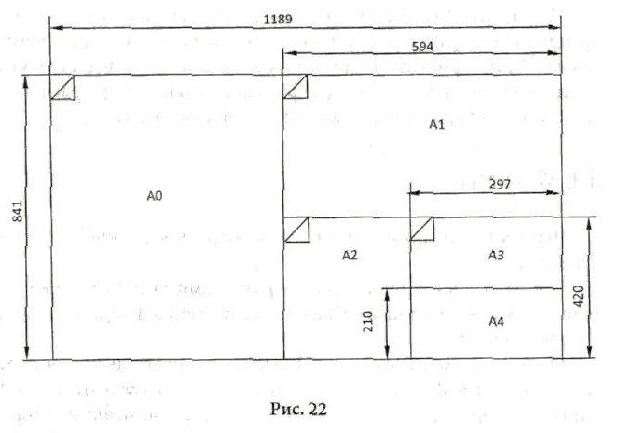

13.2.5 Масштабы изображений на чертежах должны выбираться в соответствии с ГОСТ 2.302-68 из следующего ряда
Натуральная величина | 1:1
Масштаб уменьшения | 1:2; 1:2,5; 1:4; 1:5; 1:10; 1:15; 1:20; 1:25; 1:40; 1:50; 1:75; 1:100; 1:200; 1:400; 1:500; 1:800; 1:1000
Масштаб увеличения | 2:1; 2,5:1; 4:1; 5:1; 10:1; 20:1; 40:1; 50:1; 100:1

Масштаб указывается в основной надписи чертежа в соответствующей графе по типу: 1:1; 2:1 и т.д.

13.2.6 Конструкторские графические документы снабжаются основной надписью (ГОСТ 2.104-68) по форме 1 (Приложение Г). Технологические графические документы снабжаются основной надписью по ГОСТ 3.1103-82. Форма блока основной надписи зависит от вида документа.
Для текстовых конструкторских документов первого и заглавного листов используется форма 2 (Приложение Е). Основные надписи , дополнительные графы к ним и рамки выполняют сплошными основными и сплошными тонкими линиями по ГОСТ2.303-68.
Основные надписи располагают в правом нижнем углу конструкторских документов. На листах формата А4 по ГОСТ 2.301-68 основные надписи располагаются вдоль короткой стороны листа.
Варианты расположения основной надписи и её дополнительных граф показаны на рис.20

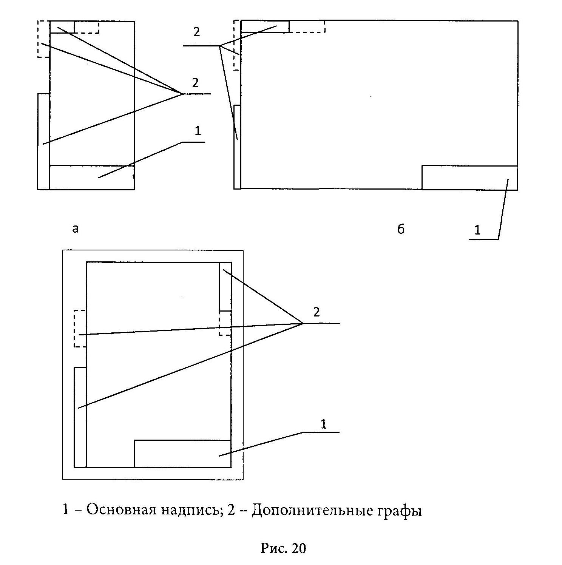
На рисунке 20а показано расположение основной надписи и дополнительных граф для формата А4, на рисунке 20б-для формата больше А4 при расположении основной надписи вдоль длинной стороны листа , на рисунке 20в –для формата больше А4 при расположении надписи вдоль короткой стороны листа.

13.2.7 Чертежи общего вида, габаритный, сборочный, а также чертеж де-
тали должны удовлетворять требованиям ГОСТ 2.102-68, ГОСТ 2.10973. Размер
шрифта номеров позиций должен быть на один - два номера больше, чем размер шрифта, принятого для размерных чисел на том же чертеже.
Для группы крепежных деталей, относящихся к одному и тому же месту крепления, допускается делать общую линию-выноску с вертикальным расположением номеров позиций.

13.2.8 Сборочный чертеж должен содержать:
− изображение сборочной единицы, дающее представление о расположении и взаимной связи составных частей, соединяемых по данному чертежу, и обеспечивающее возможность осуществления сборки и контроля сборочной единицы. Допускается на сборочном чертеже помещать дополнительные схематические изображения соединения и расположения составных частей изделия;
− размеры, предельные отклонения и другие параметры и требования, которые должны быть выполнены и проконтролированы по данному сборочному чертежу. Допускается указывать в качестве справочных размеры деталей, определяющих характер сопряжения;
− указания о характере сопряжения и о методах его осуществления, если точность сопряжения обеспечивается не заданными предельными отклонениями размеров, а подбором, пригонкой и т.п., а также указания о выполнении неразъемных соединений (сварных, паяных и др.);
− номера позиций составных частей, входящих в изделие;
− габаритные, установочные, присоединительные, а также необходимые справочные размеры (размеры сопряжений с указанием посадок, межосевые расстояния и др.);
− техническую характеристику изделия (при необходимости);
− координаты центра масс (при необходимости).
Сборочный чертеж допускается выполнять с упрощениями, соответствующими требованиям стандартов ЕСКД.

13.2.9 Чертеж детали должен содержать все данные, определяющие форму и разме-
ры; предельные отклонения размеров, допуски формы и расположения; шероховатость поверхностей, обозначения покрытий и показателей свойств материалов готовой детали; технические требования к материалу, размерам и форме детали и другие данные.
В основной надписи чертежа детали указывают материал детали в соответствии с
обозначением, установленным стандартом на материал.
Обозначение должно содержать наименование материала, марку и номер стандарта, например: Сталь 45 ГОСТ 1050-88.
Если в условное обозначение материала входит сокращенное наименование данного материала, например, Ст, СЧ, КЧ, Бр. и др., то полное наименование (сталь, серый чугун, ковкий чугун, бронза и др.) не указывают, например: СтЗ ГОСТ 360-94.
Если деталь должна быть изготовлена из сортового материала определенного профиля и размера, то в обозначении такого материала, помимо его марки и номера стандарта, указывают номер соответствующего стандарта на сортамент.

13.2.10 Кроме изображения предмета чертеж может содержать технические требова-
ния и (или) техническую характеристику. Правила нанесения на чертежах технических требований и таблиц устанавливает ГОСТ 2.316-68 Текстовую часть, помещенную на поле чертежа, располагают над основной надписью.
Технические требования излагают в следующей последовательности:
− требования, предъявляемые к материалу, заготовке, термической обработке и т.п.;
− размеры, предельные отклонения размеров, допуски формы и расположения по-
верхностей;
− зазоры, расположение отдельных элементов конструкции,
− требования к настройке и регулировке;
− другие требования к качеству: бесшумность и т.п.;
− условия и методы испытаний;
− указания о маркировании и клеймении.
Каждый пункт технических требований номеруют и пишут с новой строки.
Заголовок "Технические требования" не пишут. Если необходимо указать техниче-
скую характеристику, ее размещают отдельно от технических требований на свободном поле чертежа под заголовком "Техническая характеристика". При этом над техническими требованиями помещают заголовок "Технические требования". Заголовки не подчеркивают.
13.2.11 Условные графические обозначения выполняют по размерам, указанным в со-
ответствующих стандартах. Если размеры стандартом не установлены, то графические обозначения на схемах должны иметь такие же размеры, как их изображения в стандартах. При выполнении иллюстративных схем на больших форматах допускается все условные графические обозначения пропорционально увеличивать. Графические обозначения на схемах выполняются линиями той же толщины, что и линии связи (от 0,2 мм до 1 мм).

13.3 Составление спецификации

13.3.1 Спецификацию составляют на каждую сборочную единицу на отдельных листах формата А4 по форме 1 и 1а (ГОСТ 2.106-68) и подшивают в конце пояснительной записки (см. приложение Д). Допускается совмещение спецификации со сборочным чертежом при условии их размещения на листе формата А4. При этом спецификацию располагают ниже графического изображения изделия и заполняют её в том же порядке и по той же форме, что и спецификацию, выполненную на отдельных листах.
13.3.2 Все листы спецификации снабжаются основной надписью по ГОСТ 2.104-68 : первый лист- по форме 2, а все последующие – по форме 2а (см. приложение Г). В случае совмещения спецификации со сборочным чертежом основную надпись выполняют по форме 1 ГОСТ 2.104-68. Совмещенному конструкторскому документу присваивается обозначение основного конструкторского документа, то есть спецификации.
13.3.3 Спецификация выполняется основным чертежным шрифтом размера 3,5 мм, в основной надписи обозначение документа выполняют шрифтом размера 7 мм, наименование изделия и наименования каждого раздела − шрифтом размера 5 мм.
13.3.4 Спецификация состоит из разделов, располагаемых в следующей последовательности: документация, комплексы, сборочные единицы, детали, стандартные изделия, прочие изделия, материалы, комплекты. Наименование каждого раздела указывают в виде заголовка в графе «Наименование» и подчеркивают. Разделы выделяют оставляя между ними свободную строку (см. приложение Д). . В разделе «Стандартные изделия» записывают изделия, применяемые по стандартам в следующей последовательности:
− Межгосударственные стандарты (ГОСТ),
− Национальные стандарты (ГОСТ Р, DIN),
− Стандарты организаций (СТО).
В пределах каждой категории стандартов изделия рекомендуется записывать по группам, объединенным функциональным назначением (например, подшипники, иизделия и т. д.); в пределах каждой группы − в алфавитном порядке наименований изделий; в пределах каждого наименования − в порядке возрастания обозначений стандартов, а в пределах каждого обозначения стандарта − в порядке возрастания основных параметров или размеров изделия.

ПРИЛОЖЕНИЯ
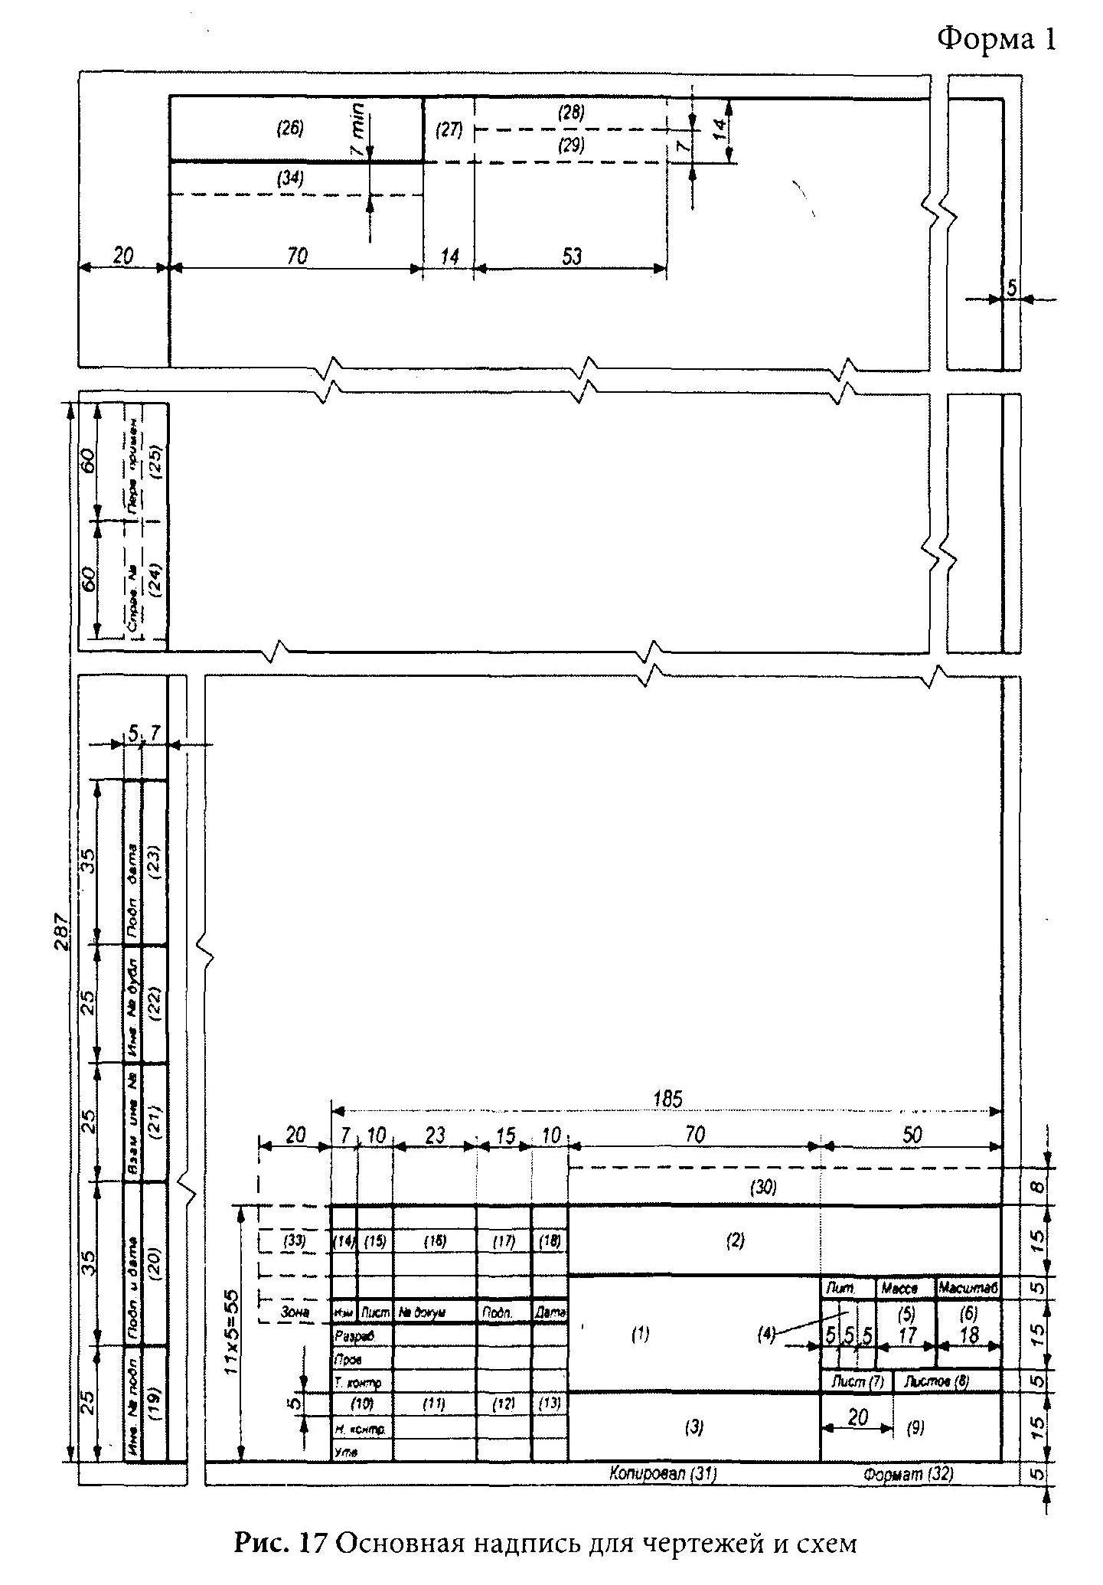

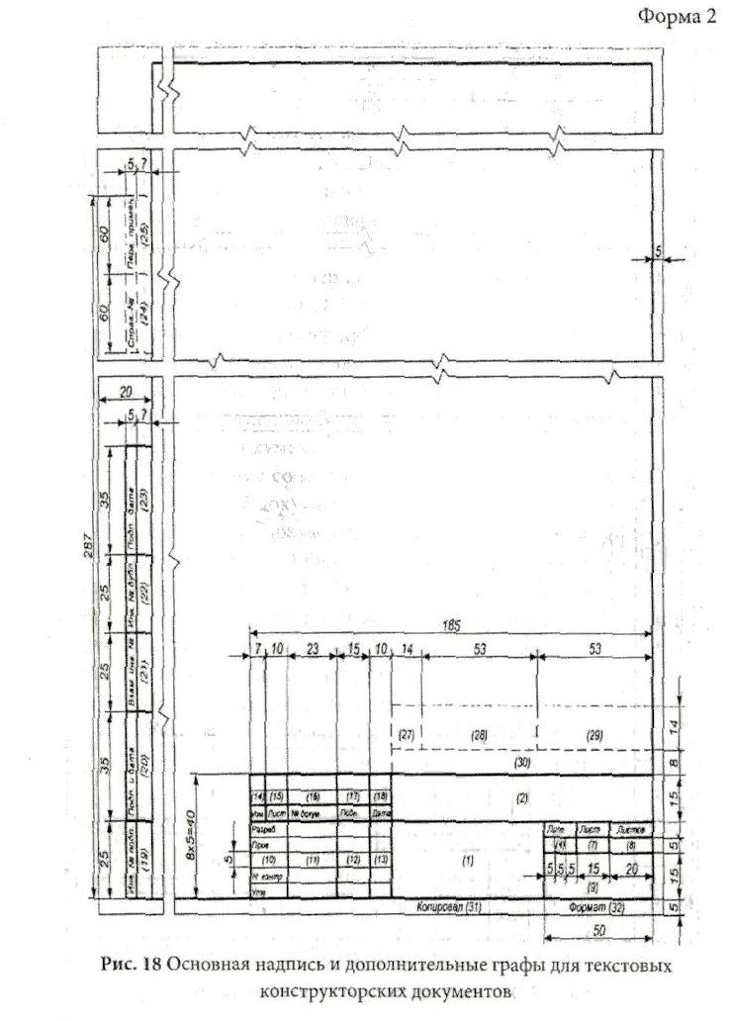
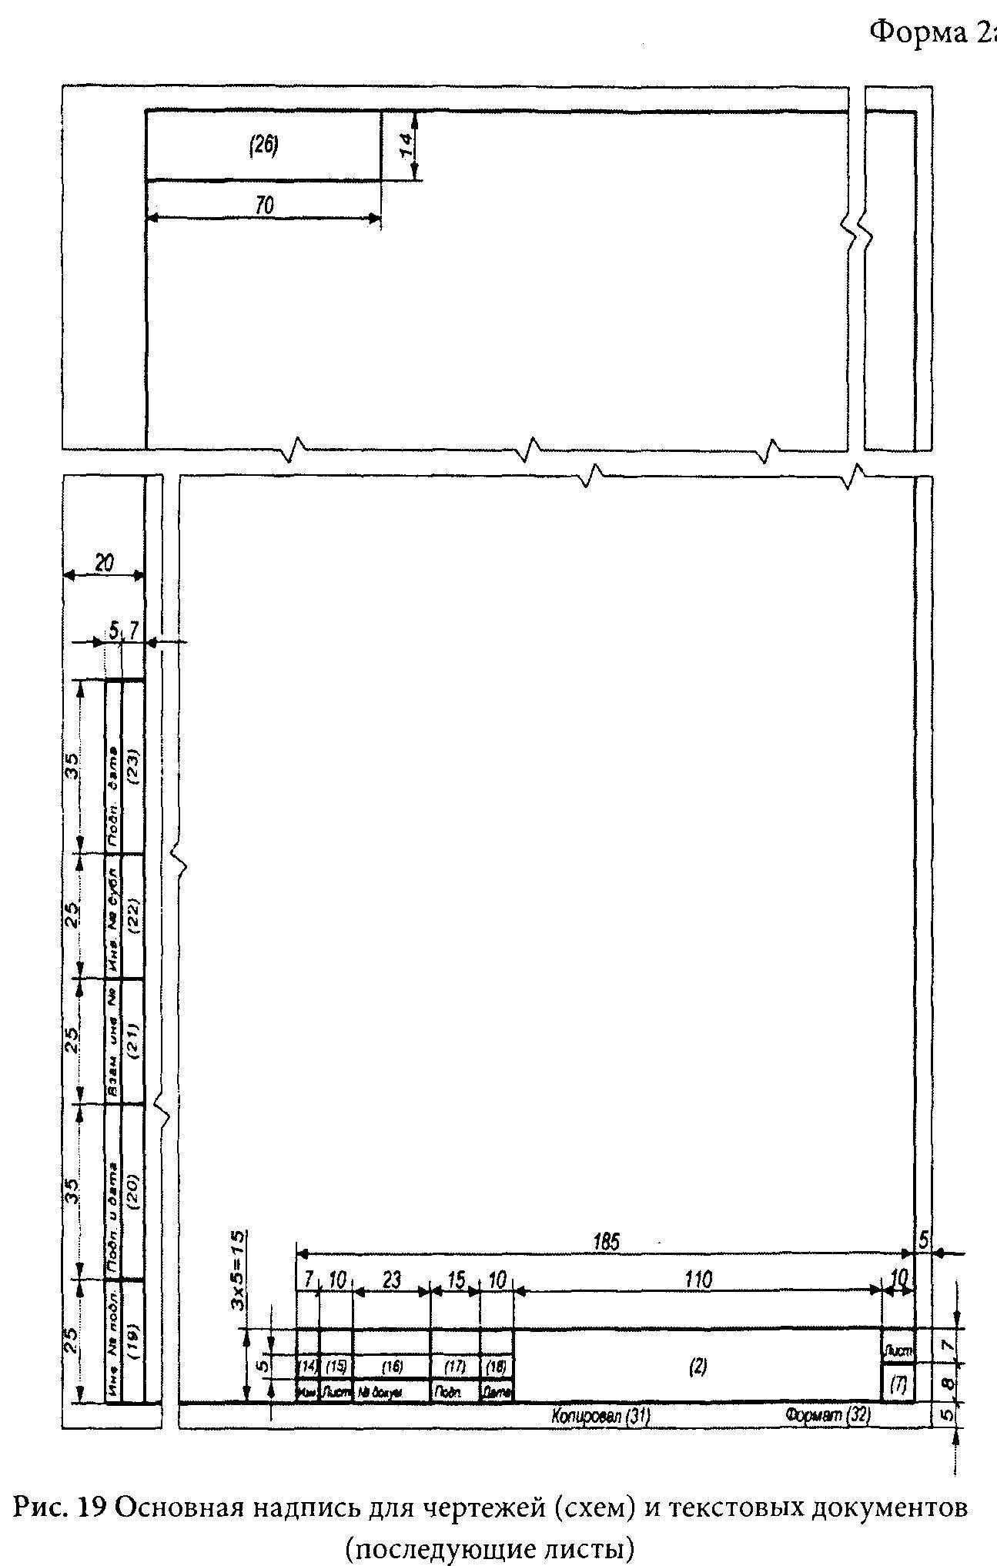

Екатеринбургский автомобильно-дорожный колледж

Приложение А

ОРГАНИЗАЦИЯ ТО И РЕМОНТА ТОПЛИВНОЙ АППАРАТУРЫ
ДОРОЖНЫХ МАШИН В ДРСУ

Дипломный проект
Пояснительная записка
ДП. 23.02.04. 01. 07. 00. ПЗ

Заведующий отделением Ракитина Е.В.
Руководитель дипломного
проектирования Бабаринов В.И.
Консультант по
экономической части Константинова И.П.
Дипломник Иванов И.И.

2015

Приложение Б
СОСТАВ ПРОЕКТА

Формат | Обозначение | Наименование | Количество листов | Количество экземпляров | Примечание
А4 | ДП. 23.02.04. 01. 07. 00. ПЗ | Пояснительная записка | 59 | 1
А1 | ДП. 23.02.04. 01. 07. 01. ПЗ | План участка | 1 | 1
А1 | ДП. 23.02.04. 01. 07. 02. ПЗ | Технологическая карта | 1 | 1
А1 | ДП. 23.02.04. 01. 07. 03. ПЗ | План-график ТО и ремонта | 1 | 1
А1 | ДП. 23.02.04. 01. 07. 04. ПЗ | Сборочный чертеж | 1 | 1
А1 | ДП. 23.02.04. 01. 07. 05. ПЗ | Технико-экономические показатели | 1 | 1

Приложение В
Содержание

Введение …………………………………………………………………………………………… 3
- Общие сведения …………………………………………………………………………. 5
  - Краткая характеристика предприятия ……………………………………………. 6
  - Состав парка машин …………………………………………………………………. 6
  - Организация ТО и ремонта машин ………………………………………………... 7
  - Режим работы мастерской и машин ………………………………………………. 9
- Технологическая часть …………………………………………………………………. 10
  - Расчет производственной программы …………………………………………….. 11
  - Расчет производственных рабочих ………………………………………………… 28
  - Подбор оборудования, приспособлений и инструментов ……………………… 29
  - Расчет площади ……………………………………………………………………….. 31
  - Строительные данные ………………………………………………………………... 31
  - Электро -, водо - и воздухоснабжение …………………………………………….. 32
  - Технологический процесс ……………………………………………………………. 32
- Организационная часть ………………………………………………………………….. 35
  - Организация труда на участке и на рабочем месте ……………………………… 35
  - Расчет освещения ……………………………………………………………………… 40
  - Расчет вентиляции ……………………………………………………………………... 41
  - Мероприятия по охране труда ……………………………………………………….. 43
  - Противопожарные мероприятия ………………………………………………………45
- Конструкторская часть …………………………………………………………………… 47
  - Назначение приспособления …………………………………………………………. 47
  - Краткий обзор существующих конструкций ………………………………………… 47
  - Устройство приспособления ………………………………………………………….. 47
  - Работа конструкции …………………………………………………………………….. 48
  - Техника безопасности при работе с приспособлением ………………………….. 48
  - Расчет деталей приспособления на прочность …………………………………… 49
  - Определение экономической эффективности приспособления ……………….. 49
- Экономическая часть ……………………………………………………………………… 51
  - Расчет стоимости здания и оборудования …………………………………………. 52
  - Расчет годового фонда заработной платы производственных рабочих ……… 54
  - Расчет затрат на материалы …………………………………………………………. 57
  - Определение затрат на ТО и ремонт ……………………………………………….. 61
  - Технико – экономические показатели ……………………………………………….. 63
Список литературы …………………………………………………………………………… 64

 |  |  |  |  | ДП 23.02.03. 01. 07. 00. ПЗ
 |  |  |  |  | Содержание | Лит. |  |  | Масса |  | Масшт.
Изм. | Лист | №докум. | Подп. | Дата | Содержание | у |  |  | - |  | -
Разраб. |  | Акулов АП
Пров. |  | Иванов ИА
Т.контр. |  |  |  |  | Содержание | Лист 1 |  |  |  | Листов 55
 |  |  |  |  |  | ЕАДК Группа 4121
Н.контр.
Утв.
Приложение Г
Примеры оформления таблиц

Таблица 3.1 Подсчет объемов работ

Наименование | Ед.изм. | Чертеж,  формула | Количество

Таблица 4.2 Состав парка машин для земляных работ

Наименование машины | Количество | Наименование машины | Количество
Автогрейдер ДЗ-122А | 2 | Рыхлитель ДЗ-116В | 1
Бульдозер Б-12 | 2 | Скрепер МоАЗ-6414 | 2

Лист
Приложение Д
Пример оформления формул

Плотность образца, p рассчитывают по формуле
$ρ$= $\frac{m}{V}$, г/см², (1)
где m – масса образца, г;
V – объем образца, см³.
Подставим в формулу (1) значения, получим
$ρ$= $\frac{\text{100}}{\text{50}}$= 2,0 г/см².

